Manual de despliegue

Juan David Novoa Yanguma

Axl Julián Acuña Rubiano

Yeison Andrey Gualteros Bernal

Isaura Novoa

Centro De Electricidad Electrónica y telecomunicaciones. (CEET SENA)

2024

Contenido

Manual de despliegue de la plataforma educativa (SRUMPE) 3

Propósito: 3

Eslogan: 3

Pasos: 3

Paso 1: 3

# Manual de despliegue de la plataforma educativa (SRUMPE)

## Propósito:

El propósito de este plan de instalación es implementar la plataforma educativa para facilitar la gestión de datos y automatizar los procesos administrativos en nuestra institución educativa. Se busca proporcionar una experiencia simplificada para administradores, docentes y estudiantes, permitiéndoles gestionar registros de usuarios y notas escolares de manera eficiente.

## Eslogan:

"Un camino transparente hacia el éxito académico: Descubre la excelencia con nuestro innovador sistema de registro de usuarios y notas escolares."

## Pasos:

Primero entramos al sitio oficial de github pages: <https://pages.github.com>

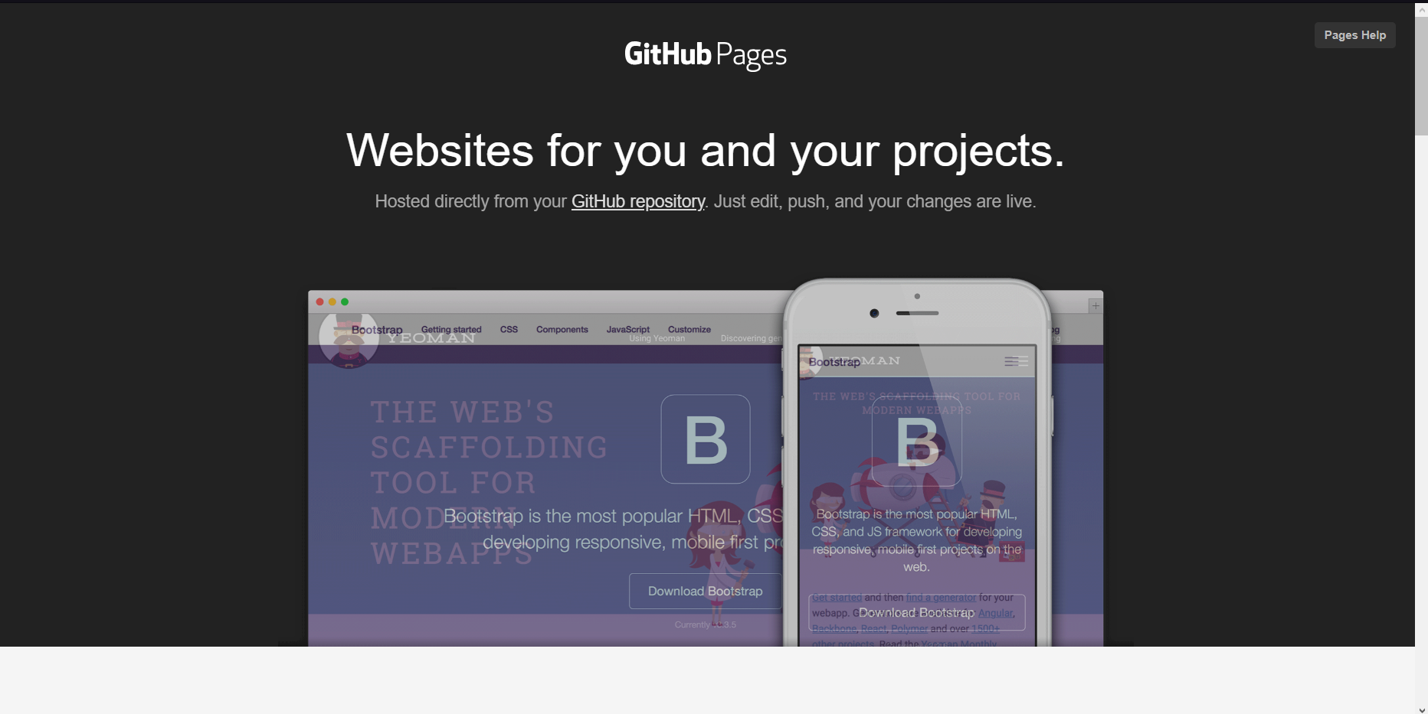

Creamos un nuevo repositiorio en github:

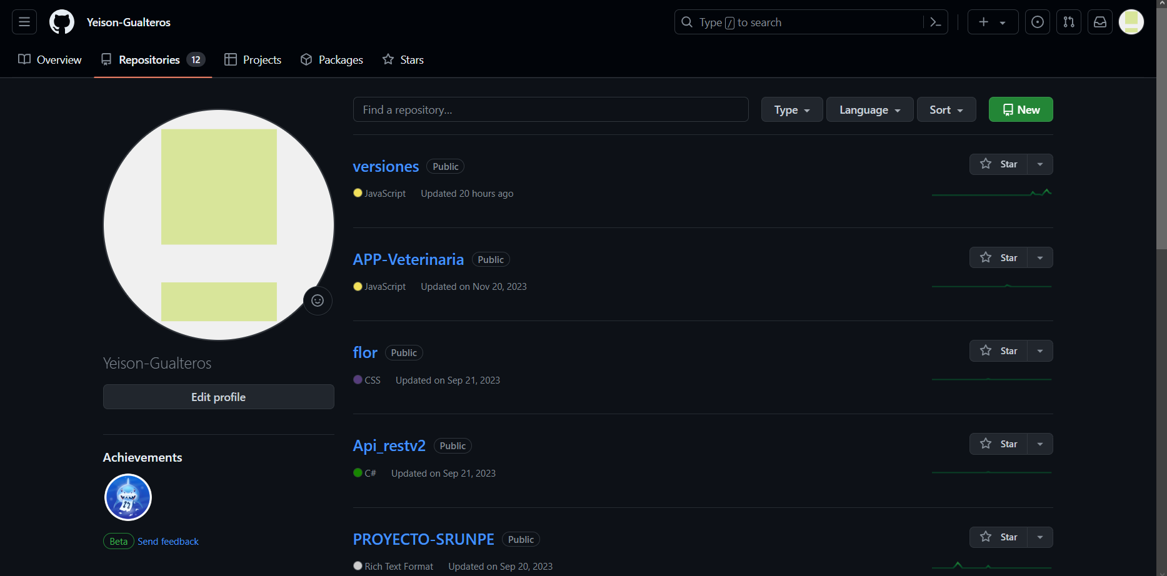

Una vez creado el repositorio.

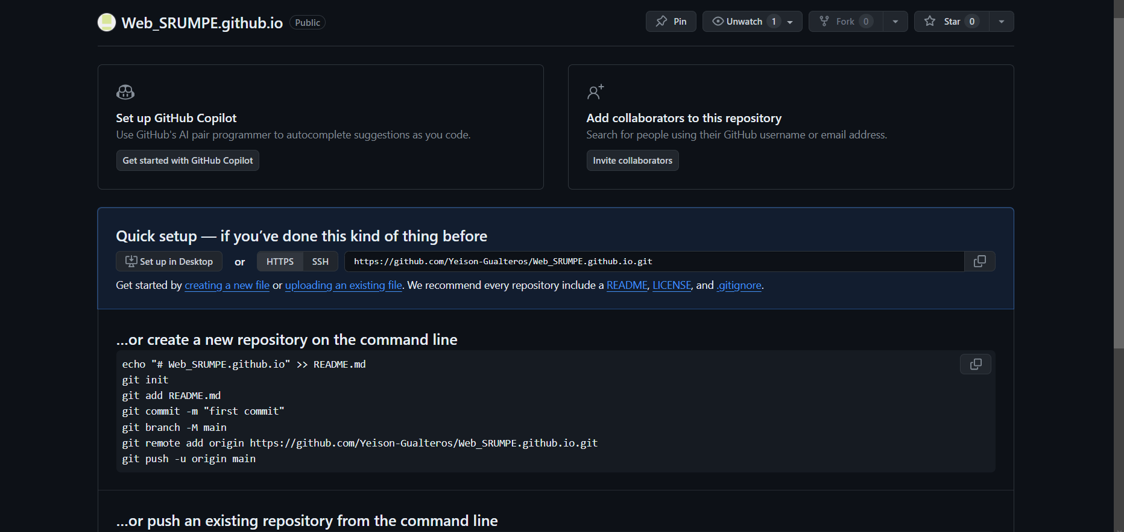

Sube el proyecto al repositorio.

Primero escribe en la terminal de visual studio:

git init

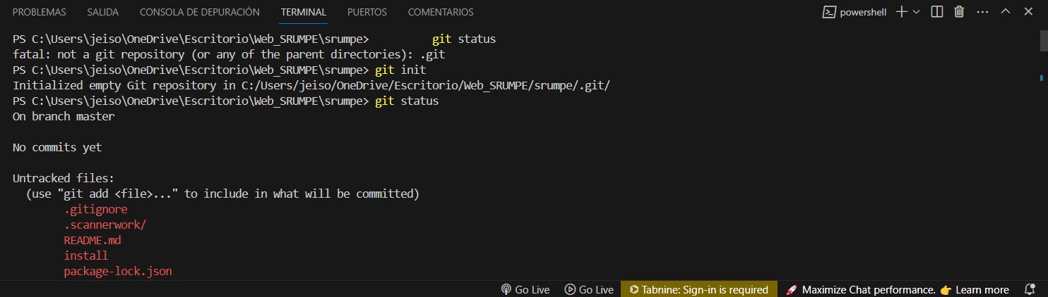

Luego git status para ver los cambios:



Luego git add . para subir los cambios

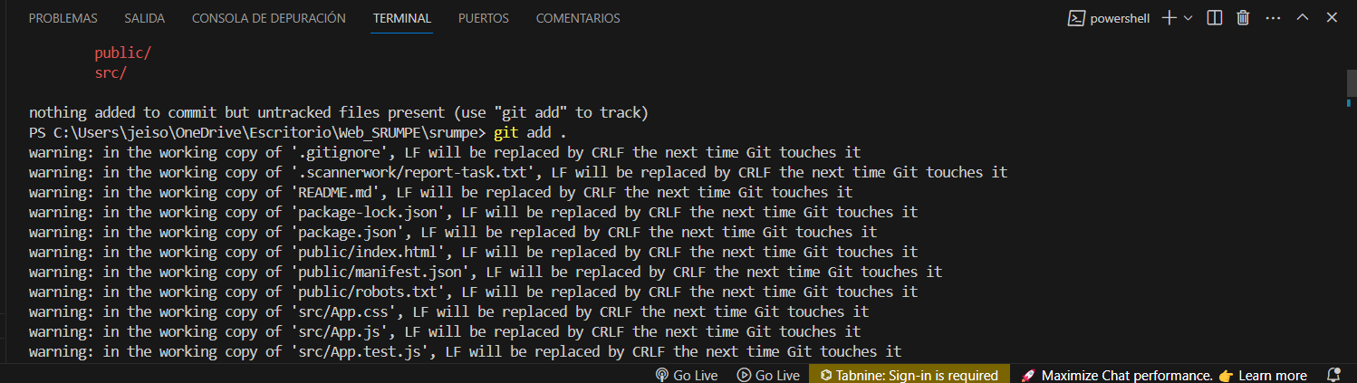

Después un git commit -m “un pequeño mensaje”

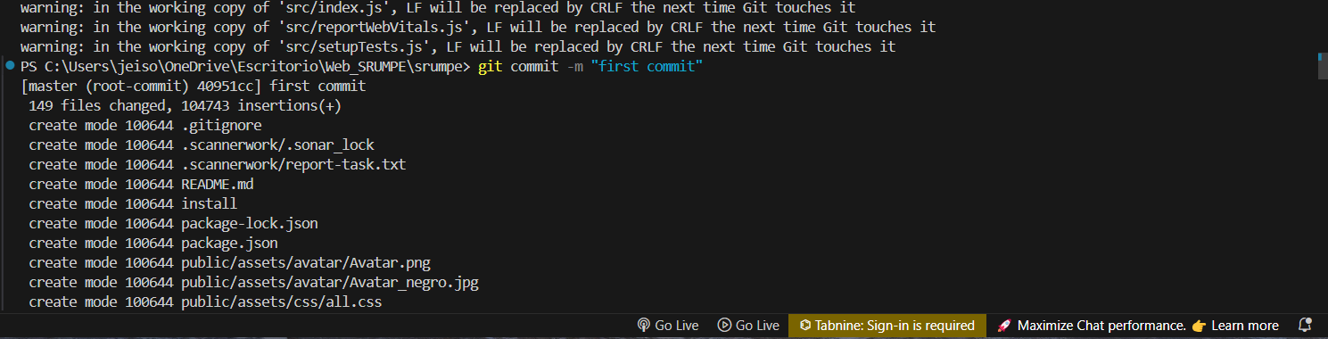

Luego copia el comando que nos da una ves hemos creado el repositorio. En este caso:

git remote add origin <https://github.com/Yeison-Gualteros/Web_SRUMPE.github.io.git>

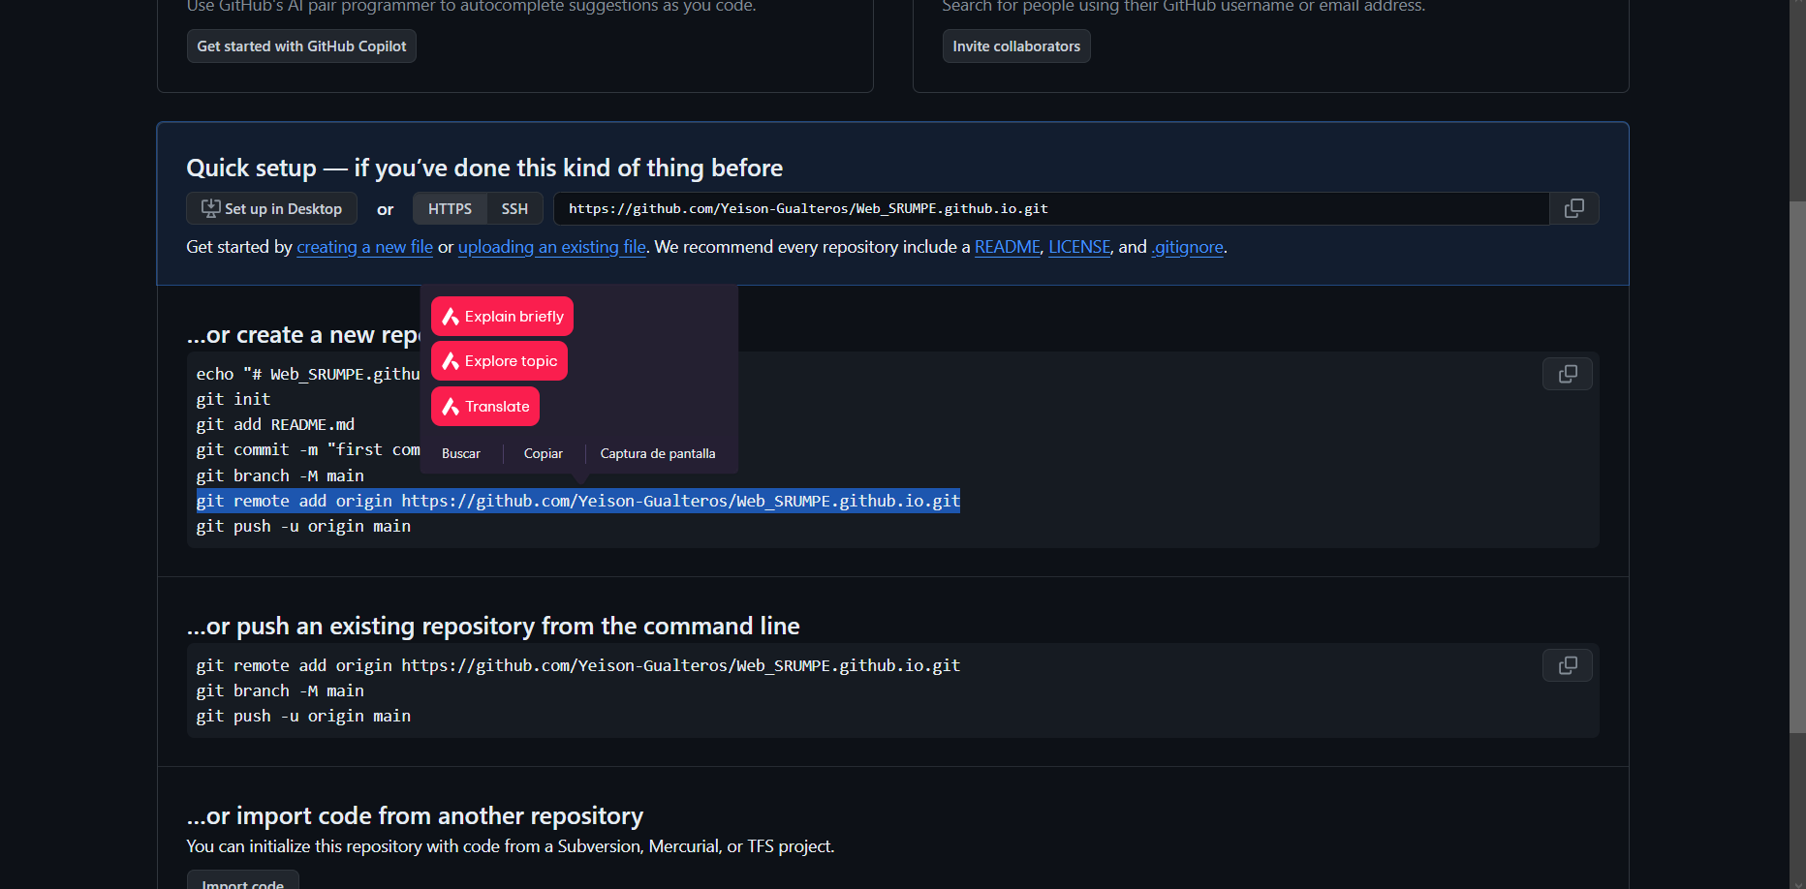

Luego lo pegamos en la consola de visual studio code:

Y le damos enter.

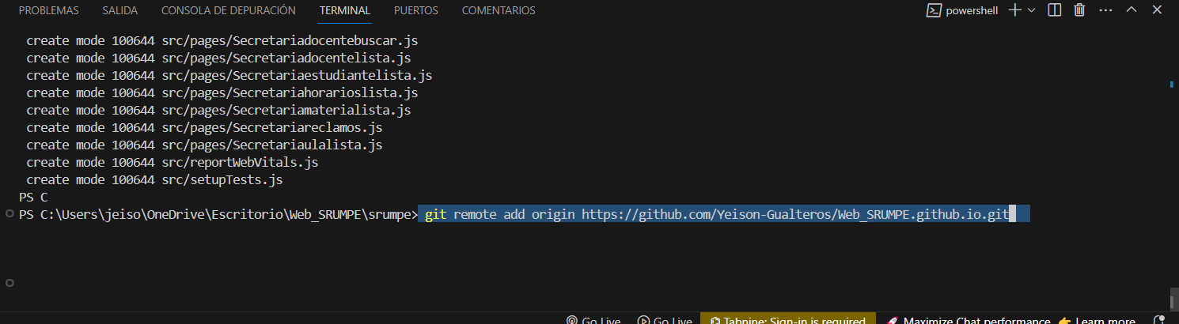

Para subir los archivos al repositorio utiliza el comando git push -u origin master

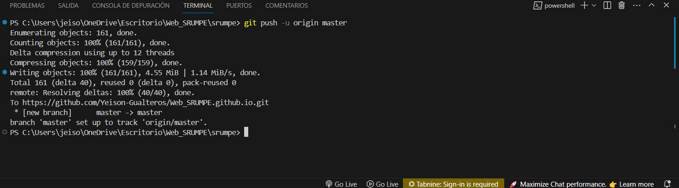

Ahora tienes que instalar npm i gh-pages

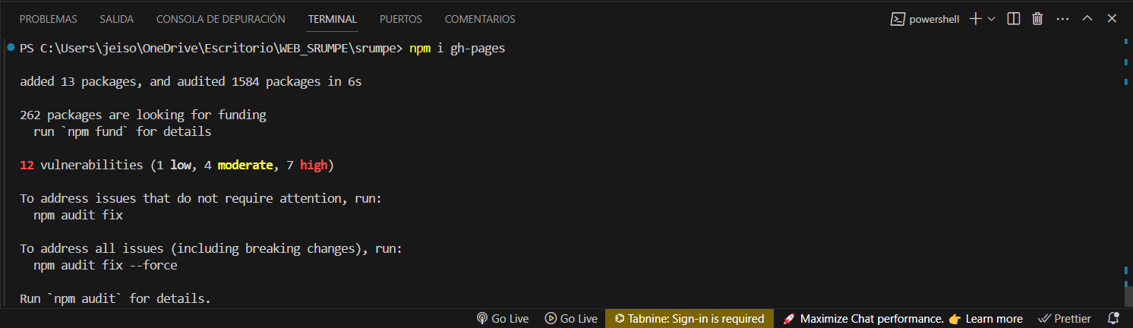

Ahora abre el archivo package.json

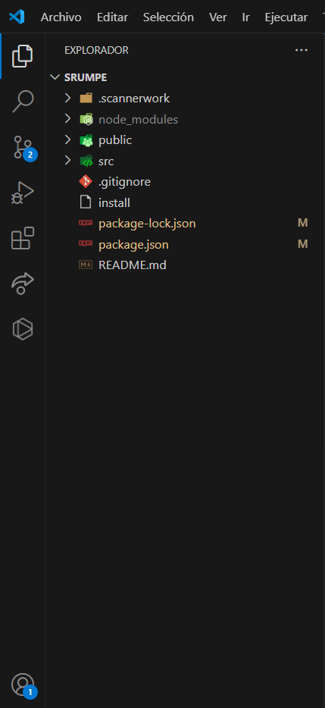

Colocar el código de: "homepage": "http://Yeison-Gualteros.github.io/Web_SRUMPE",

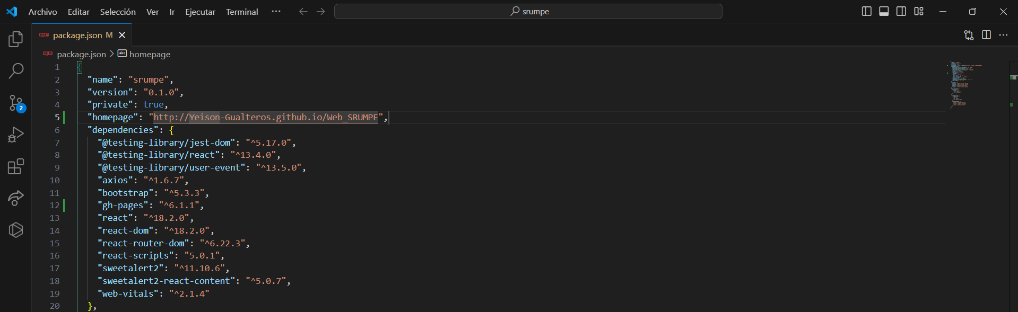

Luego ejecuta el siguiente código en la terminal: npm run build

Este comando hace que convierta todo el código de React en una carpeta estática

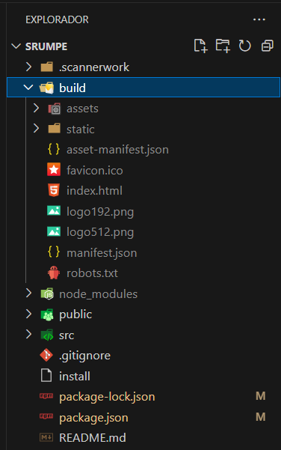

Ahora ve al archivo package.json y agrega los 2 siguientes codigos:

"predeploy": "npm rum build",

"deploy": "gh-pages -d build",

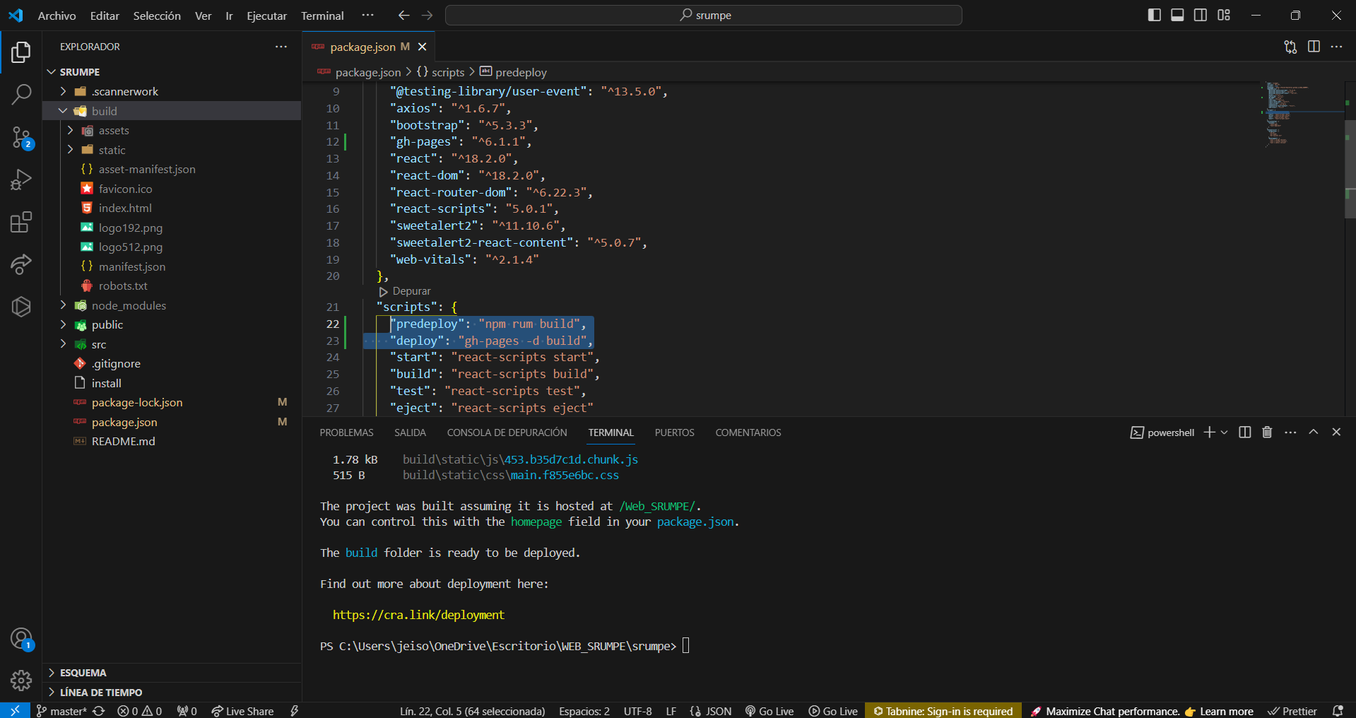

Sube los cambios al repositorio:

Git add .  
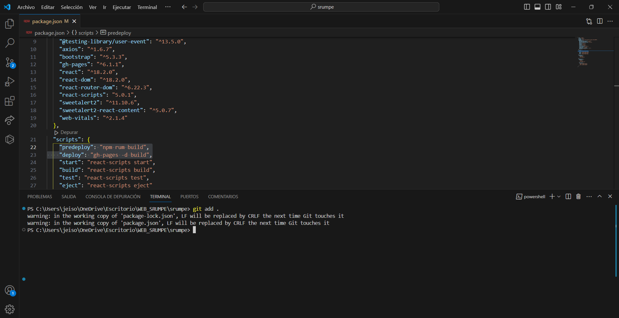

Luego: git commit -m "gh-pages added"

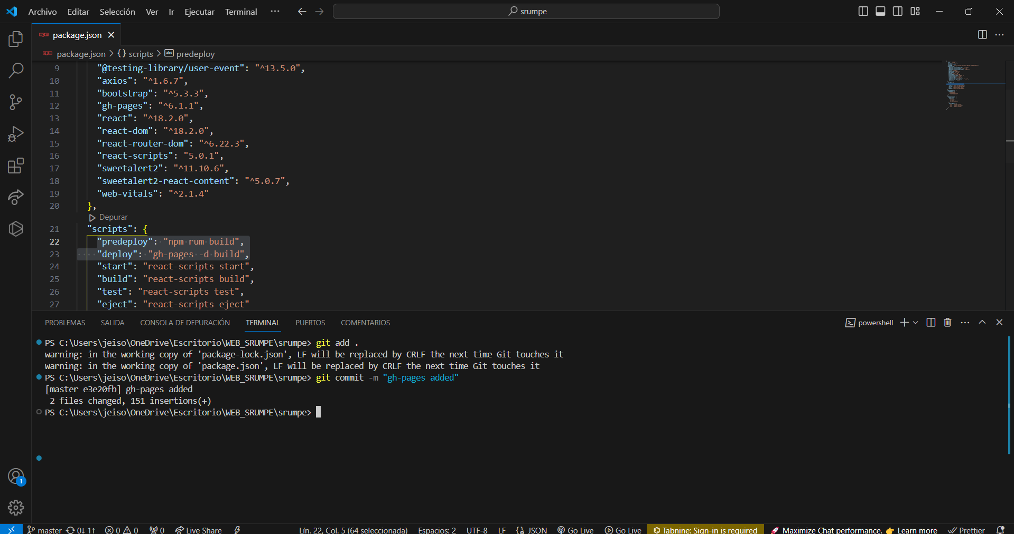

Luego git push  
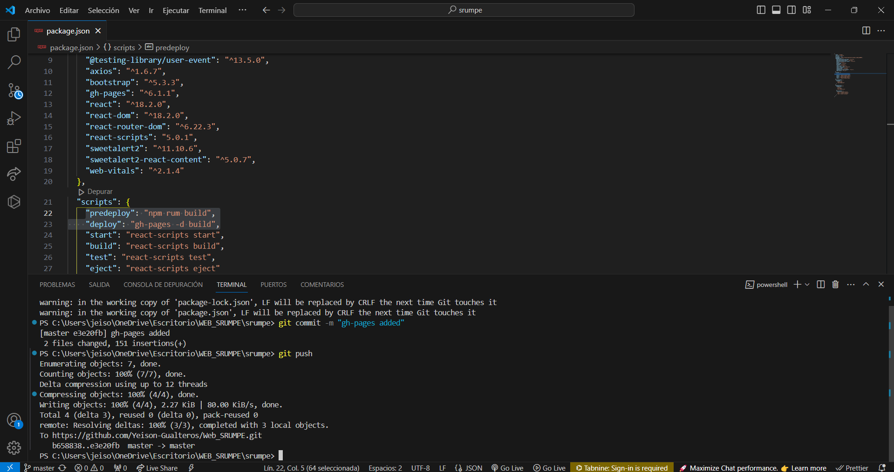

Ve al repositorio y dale clic a setting:

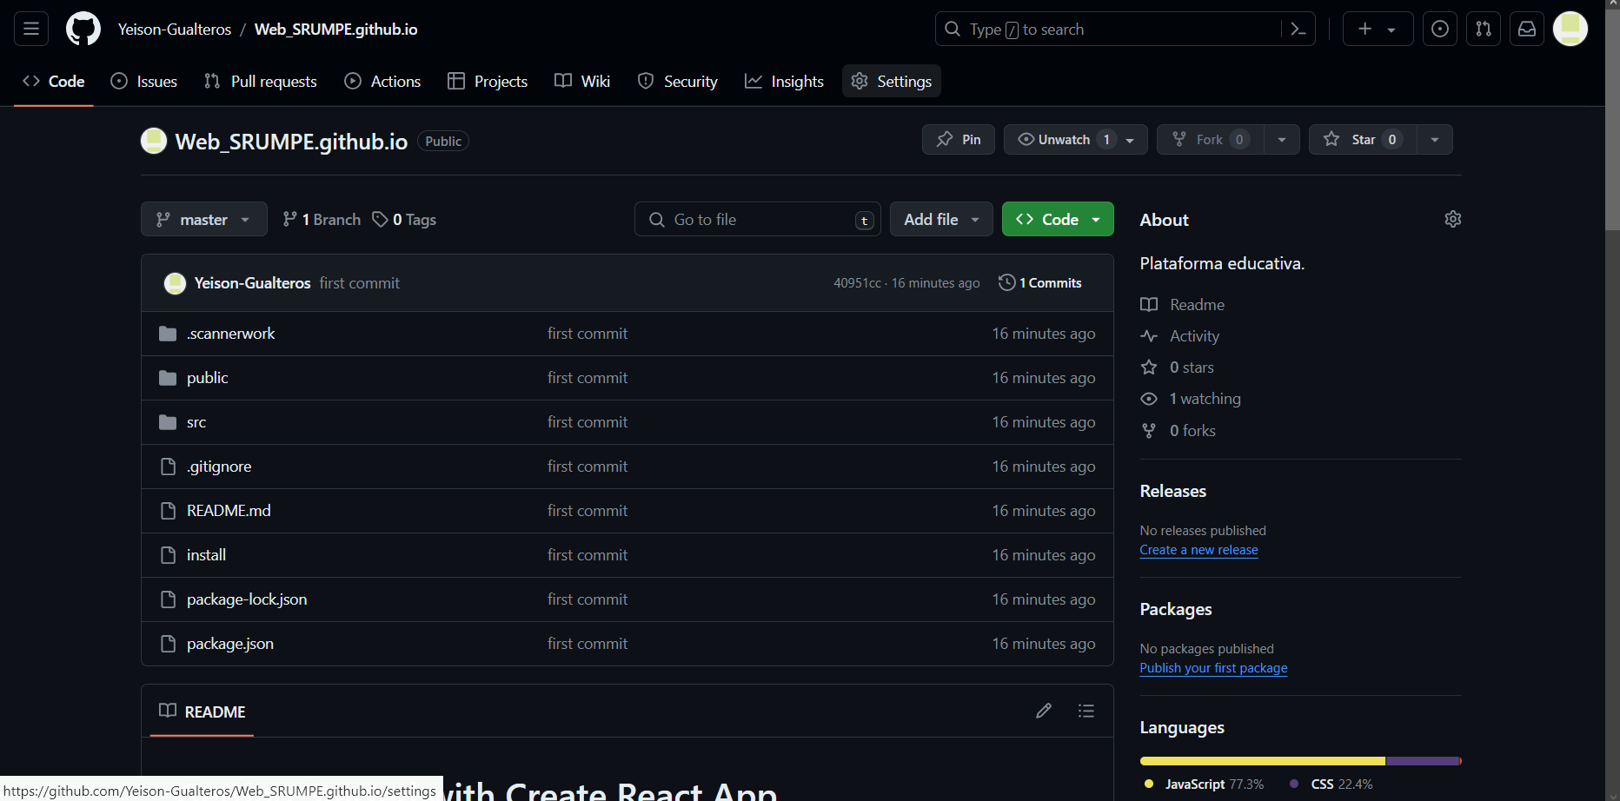

Ahora vamos a aplicarlo como una página, escribe este comando: npm rum deploy

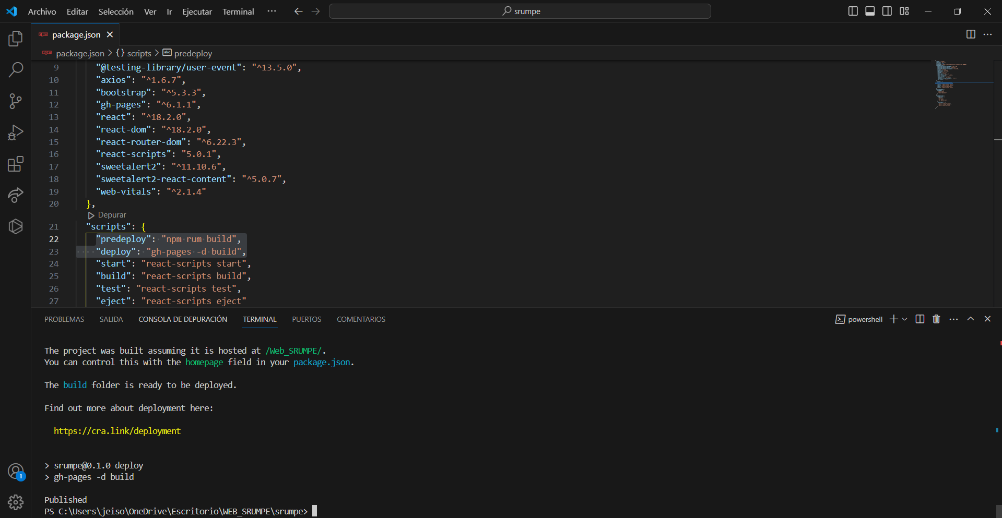

Ahora vamos al repositori y en la parte de github pages damo clic en el link de: <https://yeison-gualteros.github.io/Web_SRUMPE/>

